知覚心理学・色の知覚と錯覚
2009/3/28 by 北岡明佳

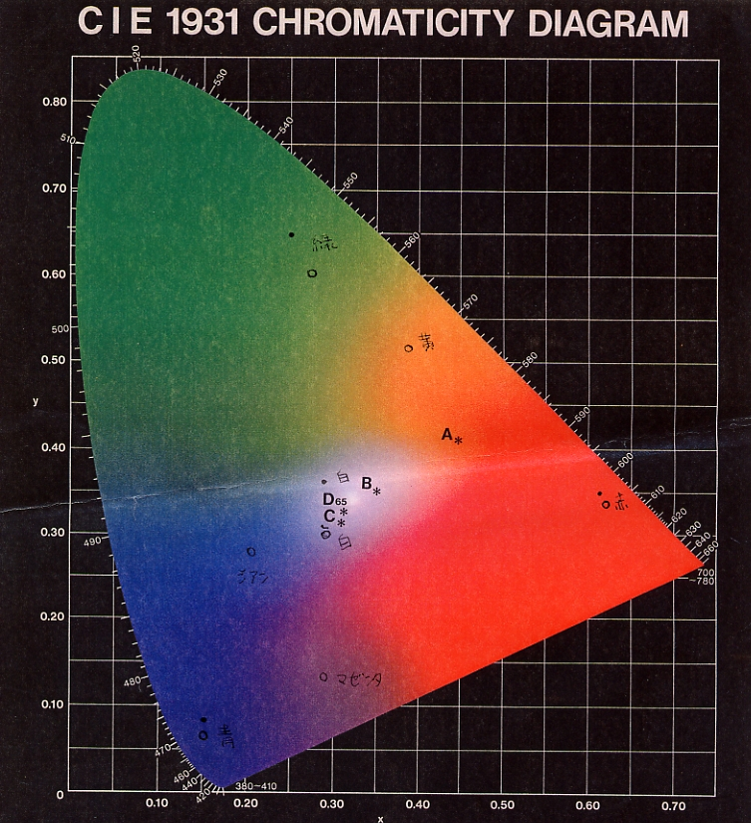CIE色度図

